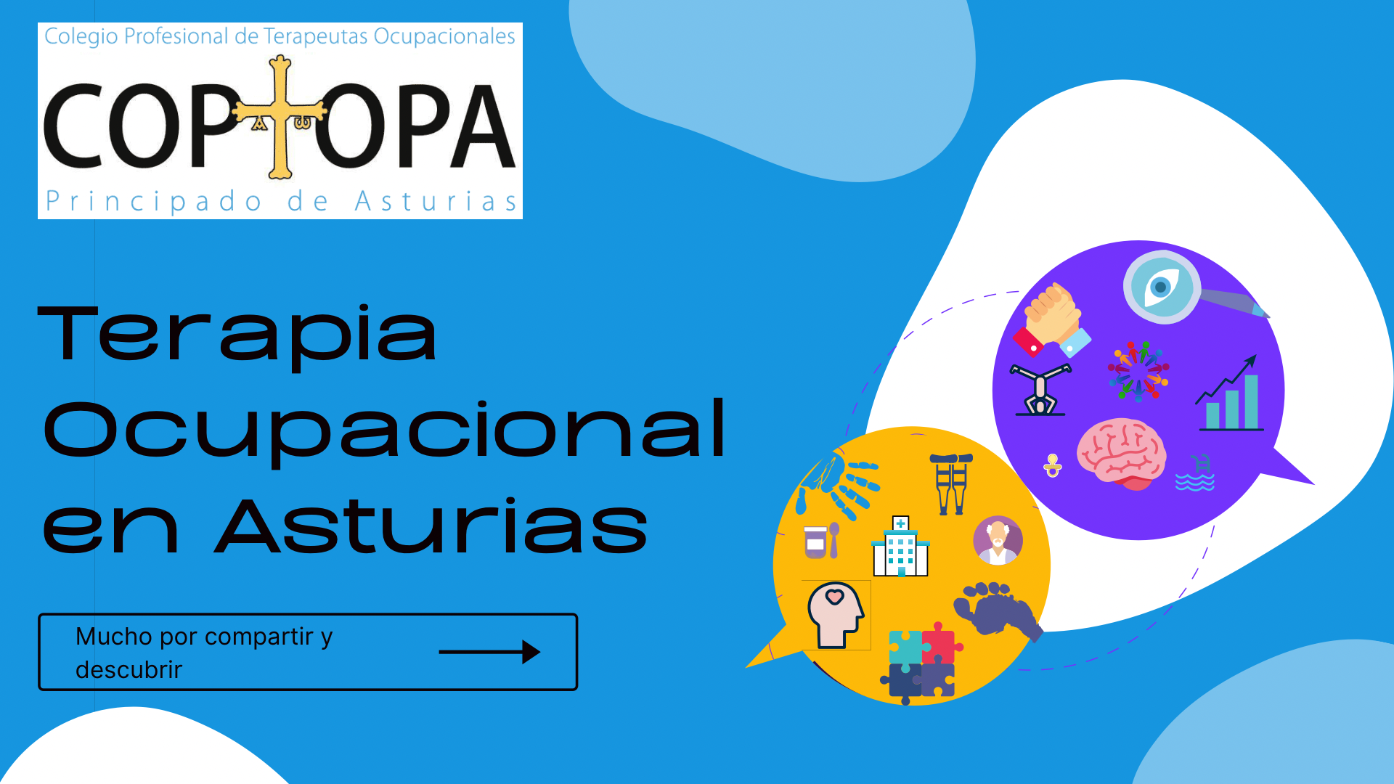

Nombre:

Apellidos:

DNI:

Esta entrevista será publicada en el blog del Colegio Profesional de Terapeutas Ocupacionales del Principado de Asturias, y estoy conforme con ello

Sí No

*Gracias por tu colaboración en la difusión de la Terapia Ocupacional en Asturias, te agradeceríamos que nos aportaras alguna/s fotografía/s para poder compartir en el Blog.

secretaria.coptopa@gmail.com presidencia.coptopa@gmail.com vice.coptopa@gmail.com
647242756

- ¿Quién es–––NOMBRE DE LA PERSONA COLEGIADA––––––––––––?

- ¿Cuál es tu trabajo actual?

- ¿Cuál es la labor de un Terapeuta Ocupacional en tu ámbito de trabajo?

- ¿Qué es lo que más te gusta de tu trabajo en este campo?

- ¿Has encontrado dificultades para llegar hasta aquí?

secretaria.coptopa@gmail.com presidencia.coptopa@gmail.com vice.coptopa@gmail.com
647242756

- ¿Qué le dirías a otro TO que quisiera seguir tus pasos? ¿Qué hace falta para conseguirlo?

- ¿Qué es lo que más te gusta de la Terapia Ocupacional en general?

- ¿Qué crees que le queda por conseguir a nuestra profesión?

- Como persona colegiada en COPTOPA :
  - ¿Qué le pides a un colegio Profesional?
  - ¿Qué crees que aún debemos de trabajar?

secretaria.coptopa@gmail.com presidencia.coptopa@gmail.com vice.coptopa@gmail.com
647242756

